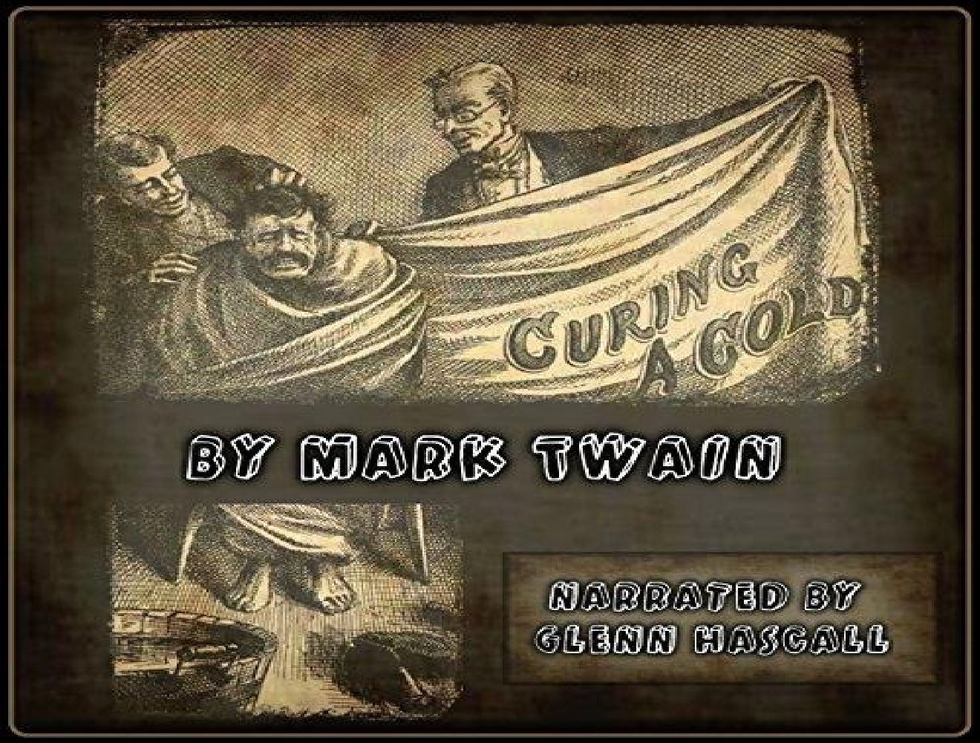

# Mark Twain

**“CURING A COLD”**

# (Part 1, 2)

Tr. by Grigory Dubrovsky English - Russian

It is a good thing, perhaps, to write for the amusement of the public, but it is a far higher and nobler thing to write for their instruction, their profit, their actual and tangible benefit. The latter is the sole object of this article. If it proves the means of restoring to health one solitary sufferer among my race, of lighting up once more the fire of hope and joy in his faded eyes, of bringing back to his dead heart again the quick, generous impulses of other days, I shall be amply rewarded for my labor; my soul will be permeated with the sacred delight a Christian feels when he has done a good, unselfish deed.

Having led a pure and blameless life, I am justified in believing that no man who knows me will reject the suggestions I am about to make, out of fear that I am trying to deceive him. Let the public do itself the honor to read my experience in doctoring a cold, as herein set forth, and then follow in my footsteps.

When the White House was burned in Virginia City, I lost my home, my happiness, my constitution, and my trunk. The loss of the two first named articles was a matter of no great consequence, since a home without a mother, or a sister, or a distant young female relative in it, to remind you, by putting your soiled linen out of sight and taking your boots down off the mantelpiece, that there are those who think about you and care for you, is easily obtained. And I cared nothing for the loss of my happiness, because, not being a poet, it could not be possible that melancholy would abide with me long. But to lose a good constitution and a better trunk were serious misfortunes. On the day of the fire my constitution succumbed to a severe cold, caused by undue exertion in

getting ready to do something. I suffered to no purpose, too, because the plan I was figuring at for the extinguishing of the fire was so elaborate that I never got it completed until the middle of the following week.

The first time I began to sneeze, a friend told me to go and bathe my feet in hot water and go to bed. I did so. Shortly afterwards, another friend advised me to get up and take a cold shower-bath. I did that also. Within the hour, another friend assured me that it was policy to 'feed a cold and starve a fever.' I had both. So I thought it best to fill myself up for the cold, and then keep dark and let the fever starve awhile.

In a case of this kind, I seldom do things by halves; I ate pretty heartily; I conferred my custom upon a stranger who had just opened his restaurant that morning; he waited near me in respectful silence until I had finished feeding my cold, when he inquired if the people about Virginia City were much afflicted with colds? I told him I thought they were. He then went out and took in his sign.

I started down toward the office, and on the way encountered another bosom friend, who told me that a quart of salt-water, taken warm, would come as near curing a cold as anything in the world. I hardly thought I had room for it, but I tried it anyhow. The result was surprising. I believed I had thrown up my immortal soul.

Now, as I am giving my experience only for the benefit of those who are troubled with the distemper I am writing about, I feel that they will see the propriety of my cautioning them against following such portions of it as proved inefficient with me, and acting upon this conviction, I warn them against warm salt-water. It may be a good enough remedy, but I think it is too severe. If I had

another cold in the head, and there were no course left me but to take either an earthquake or a quart of warm saltwater, I would take my chances on the earthquake.

After the storm which had been raging in my stomach had subsided, and no more good Samaritans happening along, I went on borrowing handkerchiefs again and blowing them to atoms, as had been my custom in the early stages of my cold, until I came across a lady who had just arrived from over the plains, and who said she had lived in a part of the country where doctors were scarce, and had from necessity acquired considerable skill in the treatment of simple 'family complaints.' I knew she must have had much experience, for she appeared to be a hundred and fifty years old.

***

Может, хорошо писать для развлечения публики, но гораздо выше и благороднее писать для ее наставления, для еë действительной и

настоящей выгоды. Последнее же - является единственной целью этого рассказа. Если это сможет помочь вернуть здоровье хотя бы одному

единственному страдальцу из моего рода человечьего, вновь зажечь огонь надежды и радости в его угасших глазах, вернуть в его мертвое сердце

быстрые, живые порывы прежних дней, это будет щедрой наградой за мой труд; моя душа будет проникнута священным восторгом, который может испытывать христианин, когда он сделал светлое и бескорыстное дело.

Прожив чистую и непорочную жизнь, я имею полное право полагать, что ни один человек, знающий меня, не отвергнет моих предложений боясь, что я обману его. Пусть общественность окажет честь прочитать о моëм опыте лечения простуды, который изложен здесь, а затем пойдет по моим стопам.

Когда в Вирджиния-Сити был сожжен Белый дом, я потерял свою родину, своë счастье, своë здоровье и своë сокровище. Потеря двух первых названных вещей не имела большого значения, так как дом без матери,

или сестры, или дальней молодой родственницы в нем, которая напомнит вам, убрав ваше грязное белье с глаз долой и забрав себе сапоги с

каминной полки, что есть те, кто думает о вас и заботится о вас. И мне было наплевать на потерю моего счастья, потому что, будучи поэтом, не могло случиться такого, чтобы меланхолия не пребывала бы со мной

достаточно долго. Но потерять своë здоровье и прекрасное тело было настоящим несчастьем. В день пожара моë самочувствие поддалось

сильной простуде, вызванной чрезмерным напряжением при подготовке к чему-то. Я тоже страдал напрасно, потому что план тушения пожара,

который я придумал, был настолько изощренным, что я завершил его только к середине следующей недели.

В первый раз, когда я начал чихать, мой товарищ посоветовал мне пойти и вымыть ноги в горячей воде и лечь спать. Я так и сделал. Вскоре после этого другой товарищ посоветовал мне встать и принять холодный душ. Я сделал снова послушался. Не прошло и часа, как другой друг заверил меня, что принято «кормить простуду и морить голодом лихорадку». У меня было и то, и другое, так что я подумал, что лучше наесться на зло холоду, а затем дать лихорадке немного поголодать вместе со мной.

В подобных случаях я редко делаю что-то наполовину. Я ел довольно сытно, я посетио незнакомца, который только что открыл свой ресторан в то же утро; он простоял рядом со мной в почтительном молчании, пока я не закончил

кормить себя и свою простуду, а когда он спросил "сильно ли люди в Вирджиния-Сити страдают от простуды?" Я сказал ему, что я думаю,что они

о ней забыли. Затем он ушëл, оставив меня.

Я направился к конторе и по пути встретил другого закадычного друга,

который сказал мне, что кварта тëплой соленой воды лучше всего излечит простуду. Я сомневался, что в моëм животе ещё осталось хоть какое-то место, но я все равно попробовал последовать его совету. Результат был настолько удивительным, что я уже оставил шансы увидеть завтрашний день.

Теперь, поскольку я рассказываю о своем опыте только для тех, кто обеспокоен этой холерой, о которой я пишу, я чувствую, что они увидят

уместность моего предостережения о том, чтобы следовать тому, что уже доказано, со мной бесполезно, и, руководствуясь этим убеждением, я предостерегаю их от употребления тëплой солëной воды. Это может быть достаточно хорошим средством, но я думаю, что оно слишком

радикальным. Если бы у меня снова был насморк и мне не оставалось ничего другого, кроме как принять либо землетрясение, либо кварту теплой соленой воды, я бы рискнул на землетрясение.

После того как буря, бушевавшая в моем желудке, утихла и добрых

самаритян больше не было рядом, я снова стал брать носовые платки и разносить их в клочья, как это было раньше. На ранних стадиях моей простуды, пока я не наткнулся на даму, которая только что приехала из-за

равнин и сказала, что жила в той части страны, где врачей было мало, и по необходимости приобрела значительные навыки в лечении простых

«семейных жалоб». Я знал, что у нее наверняка был большой опыт, потому что ей было сто пятьдесят лет.